Структура управления
в МБДОУ Именьковский детский сад «Карлыгач»

Управление Муниципальным осуществляется в соответствии с Законами Российской Федерации и Республики Татарстан, иными законодательными актами Российской Федерации и Уставом детского сада.
Учредителем Учреждения является МУ "Исполнительный комитет Лаишевского муниципального района Республики Татарстан".
Учреждение находится в подведомственном подчинении Исполнительного комитета Лаишевского муниципального района Республики Татарстан.
Согласно Устава управление деятельностью ДОУ осуществляется в соответствии с действующим законодательством Российской Федерации на принципах демократичности, открытости, приоритета общечеловеческих ценностей, охраны жизни и здоровья ребенка, свободного развития личности, на принципах единоначалия и самоуправления по 5 функциям: планирование, организация, руководство, контроль и координация. Для создания оптимальной структуры управления ДОУ, делегирования полномочий утверждена специальная система, в которой четко видна иерархия управления, подчинения, соподчинения и взаимодействия в управлении. Коллегиальные органы управления функционируют согласно разработанных и утвержденных Положений и планов работы.
Проектирование оптимальной системы управления образовательным учреждением осуществляется с учетом социально- экономических, материально-технических и внешних условий в рамках существующего законодательства РФ.
Система управления направлена на создание педагогических условий эффективного достижения конечных целей ДОУ. Каждое подразделение управляющей и управляемой подсистемы наделены правами, обязанностями и ответственностью (моральной, материальной и дисциплинарной) за эффективное выполнение функций. В соответствии с основными задачами ДОУ выстраивается система управления образовательным процессом:

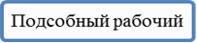
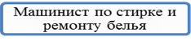
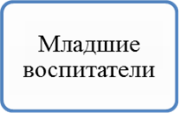
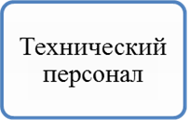
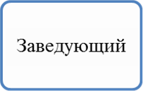
Воспитатель

